Tema 8: Orígens i expansió de la Corona de Castella.

Els exercicis els haureu de lliurar el dia 3 de maig per correu electrònic, a la professora del vostre grup:
Belinda León ( belumbelinda@elpuig.xeill.net)
Carmen Pérez (carmenperez@elpuig.xeill.net)
______________________________________________________________________

Respon les següents preguntes consultant el tema del llibre o aquesta presentació:

https://www.slideshare.net/mcarmearanda/63r-esoorigens-i-expansi-de-la-corona-de-castella

1.- Quins regnes no van estar controlats pels exèrcits islàmics?

2.- Com es va formar el regne de Castella? Quan es va unir al regne de LLeó? Quina expansió territorial van protagonitzar?

3.- Qui eren els almoràvits?

4.- Explica com es va crear la Corona de Castella.

5.- Per què va tenir tanta importància la batalla de Navas de Tolosa?

6.- Com es va fer la repoblació de les terres conquerides per part del regne de Lleó?

7.- Quina era la riquesa principal de Castella?

8.- Quina destinació tenia la llana castellana? Per què eren importants les ciutats de Burgos i Medina del Campo?

9.- Per què la Corona de Castella tenia una organització política unitària? Quines n’eren les institucions de poder?

10.- Explica per què els nobles es van enfrontar al rei i quines conseqüències va tenir la crisi a Castella?

El Cid Campeador
Visualitza aquesta pel·lícula i fes una redacció on expliquis qui era el Cid Campeador i on comparis el que has vist a la pel.lícula amb la informació que et dona el llibre sobre el mateix personatge i l’article sobre el Cid que trobaràs al final d’aquest mateix document:
https://www.youtube.com/watch?v=mts7nkbM8n8
El Camí de Sant Jaume
Amb la información que trobaràs al llibre i a internet, redacta, amb una extensió mínima de mig foli, què era el camí de Sant Jaume i quina importància va tenir per al desenvolupament del comerç, l’art i la cultura del nord peninsular.
FEM L’ESCUT HERÀLDIC DE LA FAMÍLIA.

- Ens hem d’imaginar que som un cavaller o una dama de l’edat Media i volem deixar constància del nostre llinatge a un escut familiar.

- Com ho fem: doncs haurem de buscar informació sobre els nostres cognoms i fer un disseny ( imatge i/o dibuix) que representi els nostre cognoms, també la nostra procedència o fins i tot els nostre hobbits.

- Combinar tota aquesta informació en un format d’escut. Puc fer-ho en un full Din- A4 o si per casa tenim cartrons el podem fer amb cartrons o qualsevol cosa que puguem fer servir com a forma d’escut.
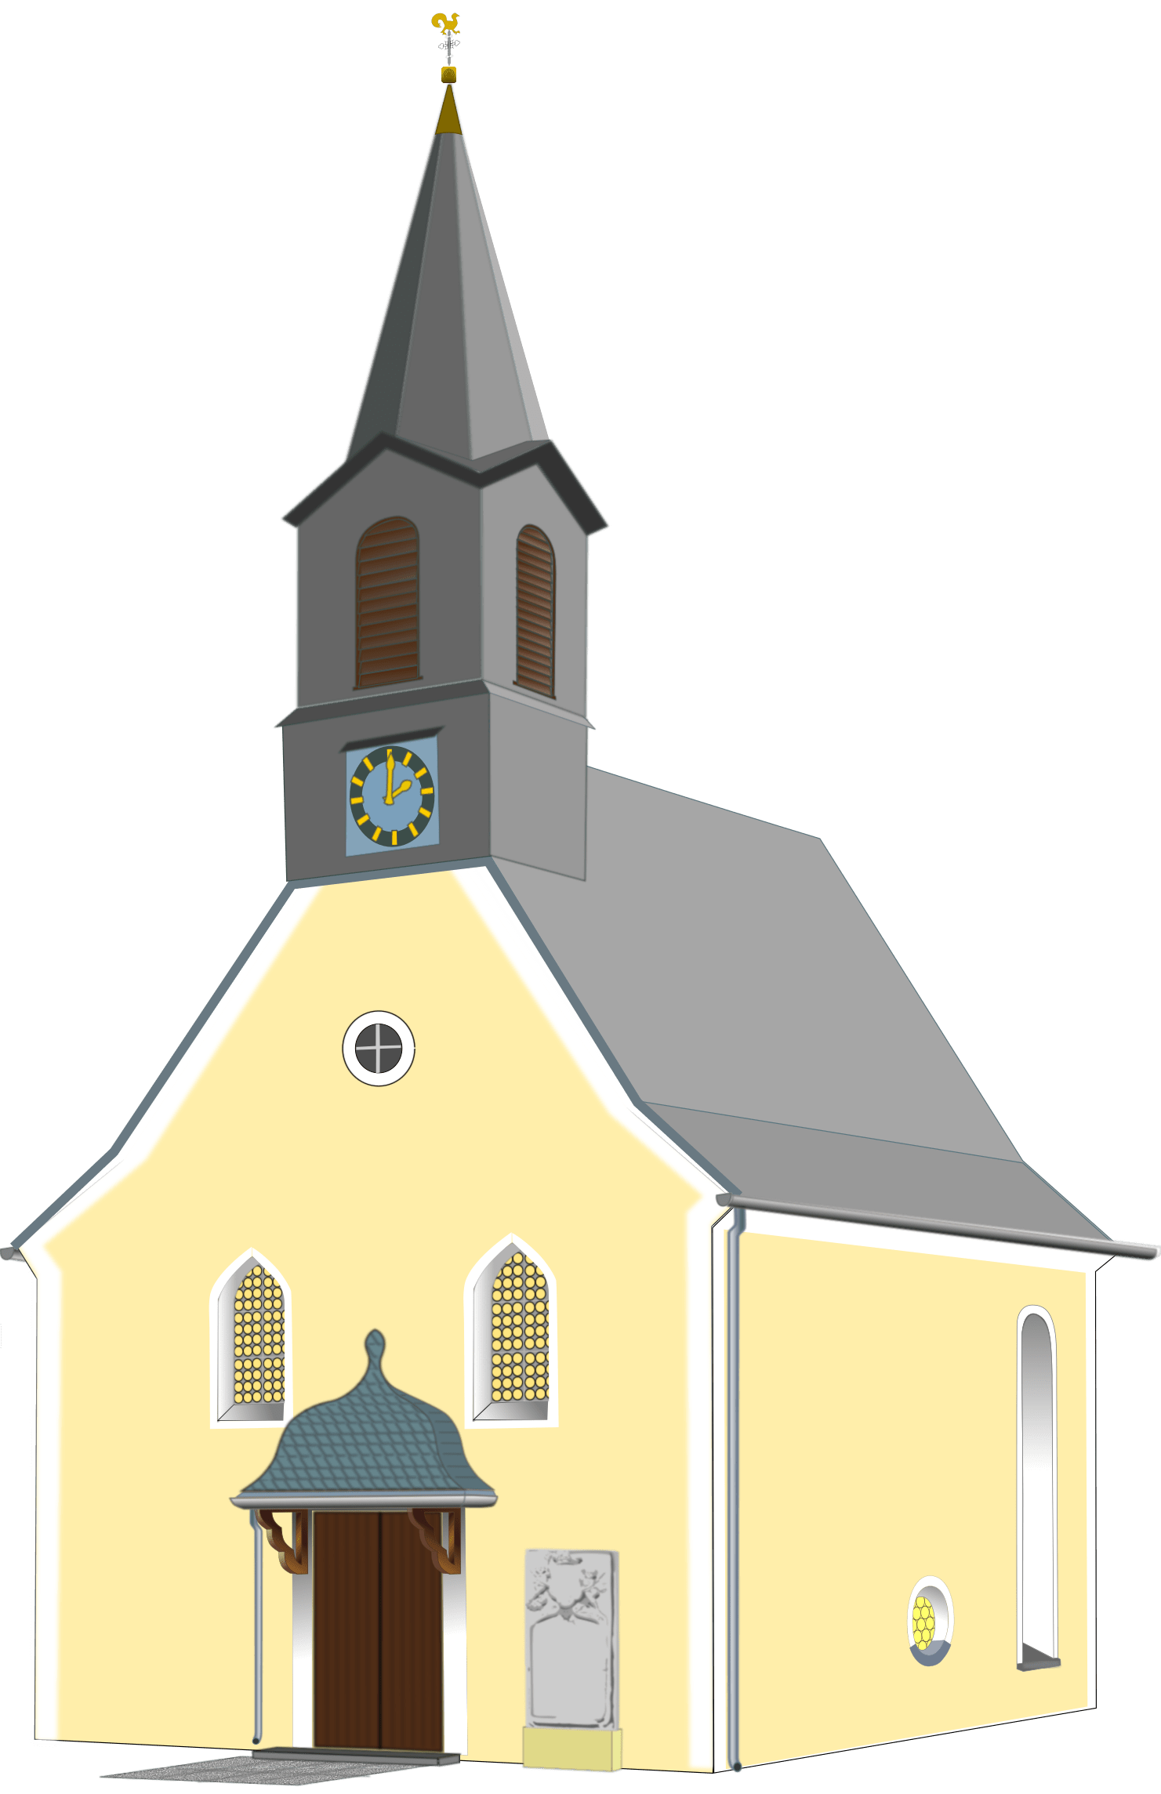

- Fer la foto del resultat del nostre escut i enviar-la amb tota la informació que explica què surt a l’escut i que significa tot això que heu posat. Enviar-lo al mail de la professora corresponent de cada grup.

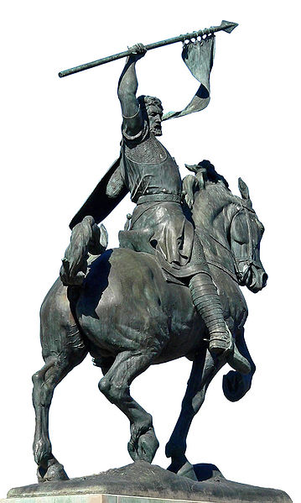
Rodrigo Díaz de Vivar, el Cid Campeador
El Cid Campeador, don Rodrigo Díaz de Vivar. Un personatge de llegenda, un mite de la història de Castella que realment va esdevenir un personatge intempestiu del seu temps. Enfrontat amb el rei Alfons VI de Castella, en vida ja va poder llegir sobre les seves gestes gràcies al poema llatí del Carmen Campidoctoris que va escriure un mestre de l’escola catedralícia de Barcelona el 1093. Era un primer exercici de propaganda política sorgit des de Barcelona, el primer dels molts que patiria la figura del Cid al llarg de la història. Donem un cop d’ull a la figura històrica, tot defugint el mite.
La tradició ens diu que Rodrigo Díaz va néixer a Vivar, localitat propera a la ciutat de Burgos, cap a 1043. La realitat, però, és que no es coneix la data exacta del seu naixement i el lloc no apareix en cap document que ratifiqui aquesta creença. Sobre la data de naixement els dubtes s’esvaeixen gràcies a la documentació posterior: sabem que cap a 1063 el Cid ja era un soldat, en conseqüència havia de néixer cap a la dècada de 1040.
El llinatge de Rodrigo Díaz era molt antic en la comarca de Vivar: era fill de Diego Laínez i descendent del semillegendari Laín Calvo. Així, en una època en la qual la guerra era la mateixa vida, el Cid provenia d’una família nobiliària emergent que gaudia de la plena confiança del monarca castellà Ferran I, rei enfrontat amb l’alta noblesa castellana i amb la tradicional noblesa lleonesa (de la qual provindria la dona del Cid, Ximena). Alguns cronistes indiquen que el seu pare, Diego Laínez, seria descendent dels mítics jutges castellans.
Orfe des de molt jove, Rodrigo Díaz va ser criat a la casa de l’infant Sanç, fill de Ferran I de Castella. La primera fita de la vida de Rodrigo arriba amb la presumpta venjança sobre el comte de Lozano, el qual hauria ofès el seu pare. Aquest comte de Lozano seria, segons alguns autors, el pare de la futura esposa de Rodrigo Díaz, Ximena. En realitat la dada no és correcta, però serveix per engrandir la llegenda. El conflicte entre l’amor i el deure cavalleresc estava servit. Era el primer dels episodis d’una vida que ens arriba rodejada d’èpica.
Amb l’arribada de Sanç II al tron de Castella, el 1065, el Cid va convertir-se en el seu alferes reial. La relació amb el monarca és tensa, però els uneix un objectiu comú: la política de pillatge sobre les ciutats musulmanes. Sanç II tindrà en Rodrigo al fervorós cavaller que rivalitza amb tots els seus enemics per complaure el monarca i facilitar la seva política.
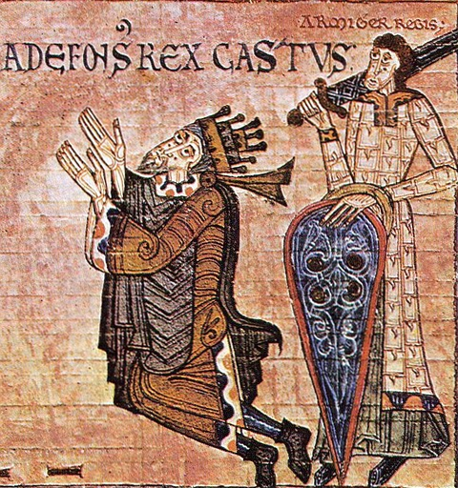
És en aquest període quan Rodrigo Díaz comença a assolir la seva fama. El 1066, la seva victòria en el combat singular sostingut amb el navarrès Eiximèn Garcés, la batalia irurada pel domini d’uns castells va fer que Rodrigo es guanyés el sobrenom de Campeador. Aquest va ser un episodi força desfigurat per la llegenda i confús en el seu significat (va ser una batalla judicial o una escaramussa nobiliària?). Un any després, el 1067, la seva afortunada gestió en el setge de Saragossa va comportar que rebés el títol de Cid. És el període daurat del personatge.

Sanç II de Castella
A partir de la mort de Sanç II, la trajectòria política del Cid oscil·la entre la seva vinculació al rei de Castella, al comte de Barcelona i al rei musulmà de Saragossa.
Amb l’arribada al tron d’Alfons VI, Rodrigo Díaz va perdre el seu càrrec d’alferes. Tanmateix va continuar al servei de la corona indicant al rei el camí a seguir: cobrament de pàries, compra de nous arnesos per a la cavalleria, creació d’una companyia de cavallers, subjecció de la noblesa a la política imposada des de la cort, promoció social dels infants, ocupació de la frontera amb homes de confiança… En definitiva, lleialtat al rei. En resposta, Alfons VI va afavorir la carrera del Cid possibilitant el matrimoni d’aquest amb Ximena Díaz, filla del comte d’Oviedo i neboda del mateix rei Alfons.
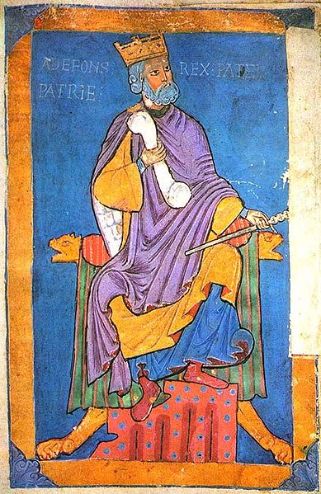
Alfons VI de Castella
L’enemistat amb el rei de Castella esclataria aviat. El Cid demostrava cada cop una personalitat més excessiva en les seves missions. Havia creat la seva pròpia mainada de soldats, educant els seus homes per a servir-lo. Massa personalitat en temps de reforçament del poder reial. Així, arran d’una cavalcada que Rodrigo va realitzar contra el regne de Toledo el 1081, sense la necessària autorització reial, el Cid va ser expulsat de Castella. Era el primer desterrament.
El nou destí del Cid seria Barcelona, malgrat que el Cantar de Mio Cid omet l’episodi. A la ciutat comtal va poder presenciar l’enfrontament entre dos germans que lluitaven pel poder des de concepcions ben diferents: Ramon Berenguer II i Berenguer Ramon II. Rodrigo Díaz oferiria els seus serveis als monarques com a recaptador de les pàries de València, Dènia i Múrcia, a més d’exercir el control sobre el tràfic d’esclaus. Els seus serveis, però, va ser rebutjats. A més, sembla que va produir-se algun episodi de violència a la cort de Barcelona, com a conseqüència del qual el Cid va ferir un nebot dels comtes i va veure’s obligat a abandonar la ciutat.
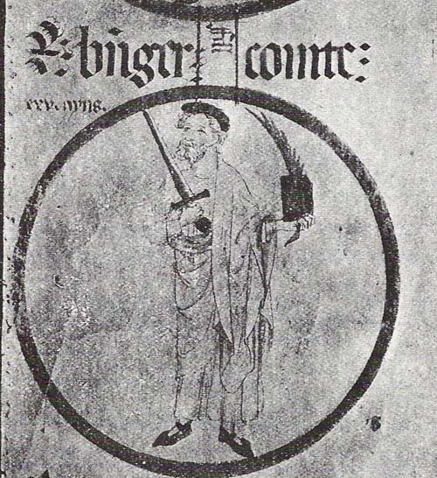
Ramon Berenguer II
Aleshores, el Cid va oferir els seus serveis al rei musulmà de Saragossa, Yūsuf al-Mu’tamin. S’iniciava una ambigua i interessada relació amb el món musulmà: aliança amb Saragossa i enfrontament amb València.
El rei de Saragossa estava enfrontat amb el seu germà al-Munḏir, rei de Lleida, Tortosa i Dénia, el qual va cercar el suport del comte de Barcelona i del rei d’Aragó. El Cid va derrotar les tropes de Berenguer Ramon II a Morella, a mitjans de 1082. Berenguer Ramon II i el Cid van topar diverses ocasions, però la més important va produir-se al pinar de Tévar, a Morella, el 1090. El comte de Barcelona va ser derrotat i fet presoner juntament amb molts dels seus cavallers, d’entre els quals destacava la figura de Guerau Alemany de Cervelló. El conflicte va acabar amb la fixació d’un rescat per vuitanta mil marcs d’or de València, quantitat que el comte va haver de pagar per la seva llibertat. Rodrigo Díaz s’havia convertit en el veritable dominador de la regió.
Enfrontat amb el comte de Barcelona i amb el rei de Castella, Rodrigo Díaz va veure’s obligat a romandre en l’orient peninsular. Davant la presència del perill almoràvit i davant l’ofensiva castellana sobre el territori, el Cid va edificar una sòlida entesa amb tots els sobirans d’aquestes terres. Per exemple, Berenguer Ramon II va pactar el casament de la filla del Cid, María, amb el seu nebot Ramon Berenguer III.
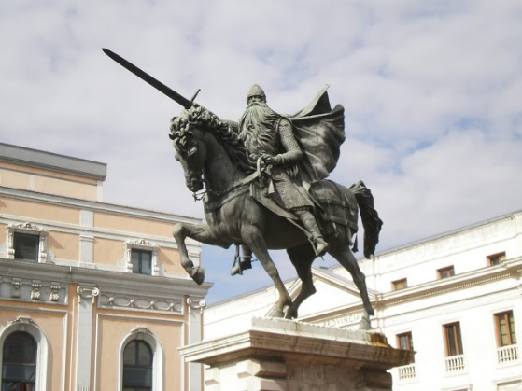
En realitat, l’etapa final de la vida del Cid és una constant d’aventures cavalleresques sense cap altre objectiu que l’obtenció del botí derivat de la guerra. Així, el 1094, Rodrigo Díaz va conquerir València i va permetre’s portar des de Castella a la seva muller i els seus fills Diego, Cristina i María. Oficialment, aquesta conquesta es va realitzar en nom del monarca castellà, però en realitat Rodrigo havia actuat amb total independència respecte d’Alfons VI. Totalment desvinculat de Castella en la pràctica, el 10 de juny de 1099, el cavaller Rodrigo Díaz moria al llit com un bon cristià.
Inicialment, el cadàver del Cid va ser enterrat en la catedral de València. Tanmateix, la caiguda de València en mans dels almoràvits, el 1102, va obligar Ximena a abandonar la ciutat, tot emportant-se les despulles mortals del Cid cap a terres castellanes. Durant el camí cap a Castella, en direcció al monestir de Cardeña on havia de ser enterrat, va produir-se algun tipus d’escaramussa que donaria lloc a la llegenda de la victòria pòstuma del Campeador. Un episodi gens èpic per a la literatura poster

